Завдання з модулем

№, рік | Зміст завдання
11, осн. 2011
19, осн. 2012
19, дод. 2012
15, осн. 2014 | 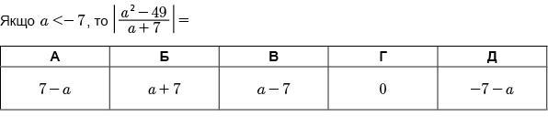
18, осн. 2017
17, дод. 2017
8, осн. 2019 | 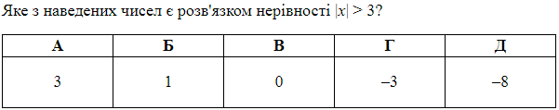
15, дод. 2020 | 